Verkeersbesluit voor het instellen van een verbod voor vrachtauto's langer dan 10 meter op de Burggraaf, Vrijthof en Hoefiezer te Vierlingsbeek
Z/25/256888

Burgemeester en wethouders van de gemeente Land van Cuijk,
Op grond van artikel 18, eerste lid, onder d, van de Wegenverkeerswet 1994, bevoegd dit verkeersbesluit te nemen;
Op grond van artikel 15, eerste lid, van de Wegenverkeerswet 1994 verplicht tot het nemen van een verkeersbesluit voor de plaatsing of verwijdering van de in artikel 12 van het Besluit administratieve bepalingen inzake het wegverkeer genoemde verkeerstekens, alsmede voor onderborden voor zover daardoor een gebod of verbod ontstaat of wordt gewijzigd;
Op grond van artikel 15, tweede lid, van de wegenverkeerswet 1994 verplicht tot het nemen van een verkeersbesluit voor maatregelen op of aan de weg tot wijziging van de inrichting van de weg of tot het aanbrengen of verwijderen van voorzieningen ter regeling van het verkeer, indien de maatregelen leiden tot een beperking of uitbreiding van het aantal categorieën weggebruikers dat van een weg of weggedeelte gebruik maakt;
OVERWEGENDE:
- dat de Burggraaf, Vrijthof en Hoefiezer gelegen is binnen de bebouwde kom van Vierlingsbeek;
- dat de Burggraaf, Vrijthof en Hoefiezer in beheer is bij de gemeente Land van Cuijk;
- dat er geen (grote) bedrijven gevestigd zijn in de Burggraaf, Vrijthof en Hoefiezer ;
- dat er weinig lange voertuigen een bestemming in de Burggraaf, Vrijthof en Hoefiezer hebben;
- dat lange voertuigen zichzelf op verschillende plekken klemrijden in de Burggraaf, Vrijthof en Hoefiezer ;
- dat dit leidt tot opstoppingen en gevaarlijke situaties voor het overige verkeer;
- dat aanwonenden van de Burggraaf, Vrijthof en Hoefiezer wel nog bereikt kunnen worden met vrachtauto’s voor de huisvuilophaaldienst;
- dat een lengtebeperking voor voertuigen langer dan 10 meter hierom gewenst is;
- dat voertuigen langer dan 10 meter, die in de wijk moeten zijn, een ontheffing aan kunnen vragen;
- dat de bovenvermelde maatregel wordt genomen op basis van artikel 2 van de Wegenverkeerswet 1994 om de veiligheid op de weg te verzekeren, om weggebruikers en passagiers te beschermen, om de bruikbaarheid van de weg te waarborgen of om de door het verkeer veroorzaakte overlast en hinder te voorkomen;
- dat gelet op artikel 2 van de WVW 1994 de verkeersmaatregel strekt tot het voorkomen of beperken van door het verkeer veroorzaakte overlast, hinder of schade alsmede de gevolgen voor het milieu, bedoeld in de Wet milieubeheer;
- dat voor de uitvoering van deze maatregel een verkeersbesluit dient te worden genomen;
- dat gelet op artikel 24 van het BABW overleg is gevoerd met de taakaccenthouder verkeer van politie eenheid Oost-Brabant en basisteam Maas en Leijgraaf en dat deze akkoord gaat met het onderstaand besluit.

BESLUITEN:
Op grond van vorenstaande overwegingen tot:
het instellen van een verbod voor vrachtauto’s langer dan 10 meter in de Burggraaf, Vrijthof en Hoefiezer door het plaatsen van het bord zone C17-10 meter van Bijlage I van het Reglement Verkeersregels en Verkeerstekens 1990 conform de in dit besluit opgenomen tekening.

Boxmeer, 6 augustus 2025

namens burgemeester en wethouders van de gemeente Land van Cuijk,

Jos Bennink
Teammanager Civiel & Verkeer
Dit document is elektronisch ondertekend en daarom niet voorzien van een visuele handtekening.

Situatieschets
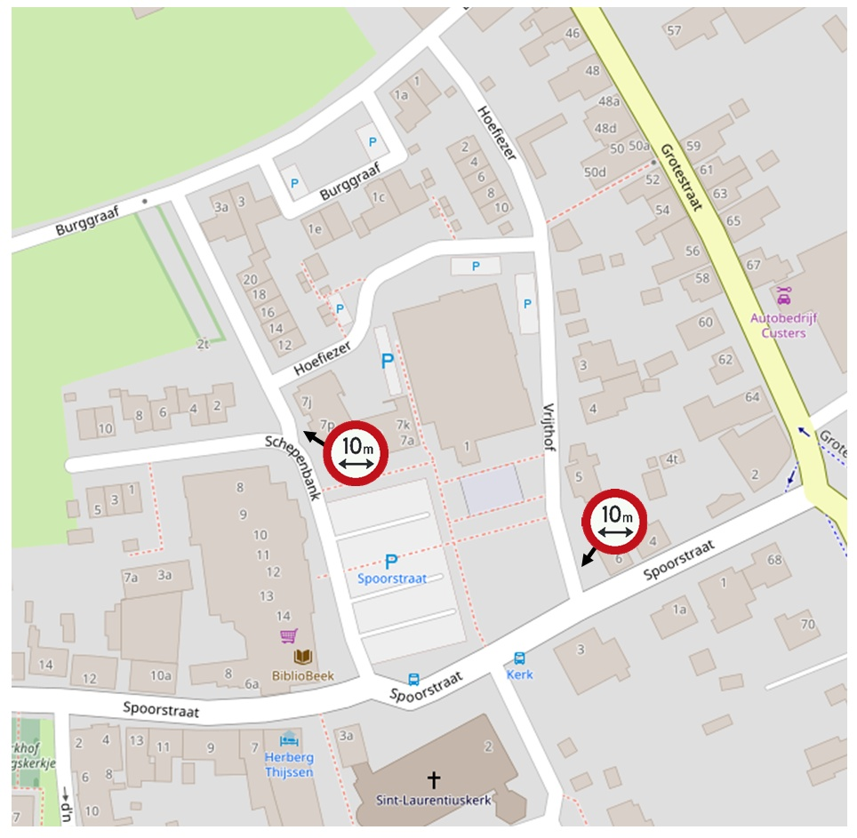
Bezwaar
Bent u het niet eens met dit besluit dan kunt u hiertegen een bezwaarschrift indienen. Uw bezwaarschrift kunt u binnen zes weken na de verzending van dit besluit indienen bij het college van burgemeester en wethouders van de gemeente Land van Cuijk, Postbus 177, 5830 AD Boxmeer.
Het bezwaarschrift moet zijn ondertekend en ten minste bevatten:
- uw naam, adres, postcode en woonplaats;
- de dagtekening;
- een omschrijving van het besluit waartegen u bezwaar maakt (of een kopie van deze brief);
- waarom u het niet eens bent met dit besluit.
U kunt ook digitaal bezwaar maken door het formulier in te vullen op onze website: www.gemeentelandvancuijk.nl/formulieren/bezwaar-maken. U heeft hiervoor uw DigiD nodig.
Voorlopige voorziening
Het indienen van een bezwaarschrift schorst de werking van dit besluit niet. Indien u een spoedeisend belang heeft, kunt u naast het indienen van een bezwaarschrift de rechtbank verzoeken een voorlopige voorziening te treffen. Dit kan schriftelijk bij de voorzieningenrechter van de rechtbank Oost Brabant, afdeling Bestuursrecht, Postbus 90125, 5200 MA ’s-Hertogenbosch.
U kunt ook digitaal een verzoek tot het treffen van een voorlopige voorziening indienen bij de rechtbank. U heeft hiervoor uw DigiD nodig. Zie voor meer informatie op de volgende website: www.rechtspraak.nl.

